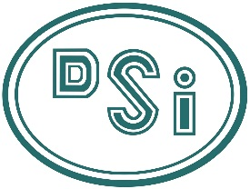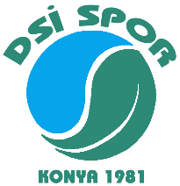

İçişleri Bakanlığı İller İdaresi Genel Müdürlüğünün 14.04.2021 tarih ve 6638 sayılı yazısının 6. Maddesine istinaden Genel Kurulumuz ertelenmiştir.
KONYA DSİ GENÇLİK VE SPOR KULÜBÜ

